PONTI SU CAVALLETTI (Allegato XVIII, punto 2.2.2., D.Lgs 81/08) :
errore del legislatore o errata interpretazione?

Ho voluto trattare il problema dei ponti su cavalletti poiché mi sono trovato di fronte ad una simile situazione di cui alla foto (1) e dopo aver letto attentamente il D.Lgs 81/08, ho potuto constatare, ancora una volta, che il legislatore (secondo una personale interpretazione) ha commesso un errore nel collocare le norme dei ponti su cavalletti nell’Allegato XVIII del D.Lgs.81/08.

Veniamo ai fatti.

In un cantiere ho trovato un lavoratore che stava eseguendo lavori utilizzando un ponte su cavalletti costituito da due cavalletti con altezza 1,80 m. e un tavolone da 30 X 5 cm, lungo m.4 .

Passando per la mente l’abrogato DPR 164/56, tale situazione era cristallina poiché non c’era rischio di sbaglio, infatti l’art. 51, così recitava:

(Ponti su cavalletti)
“ 1) I ponti su cavalletti, salvo il caso che siano muniti di normale parapetto, possono essere usati solo per lavori da eseguirsi al suolo o all'interno degli edifici; essi non devono aver altezza superiore a m. 2 e non devono essere montati sugli impalcati dei ponteggi esterni.
2) I piedi dei cavalletti, oltre ad essere irrigiditi mediante tiranti normali e diagonali, devono poggiare sempre su pavimento solido e ben livellato.
3) La distanza massima tra due cavalletti consecutivi può essere di m. 3,60, quando si usino tavole con sezione trasversale di cm. 30 x 5 e lunghe m. 4. Quando si usino tavole di dimensioni trasversali minori, esse devono poggiare su tre cavalletti.
4) La larghezza dell'impalcato non deve essere inferiore a 90 centimetri e le tavole che lo costituiscono,oltre a risultare bene accostate fra loro ed a non presentare parti in sbalzo superiori a 20 centimetri, devono essere fissate ai cavalletti di appoggio.
5) E' fatto divieto di usare ponti su cavalletti sovrapposti e ponti con i montanti costituiti da scale a pioli “.

Il comma 4 era palese così come gli altri commi: la violazione da contestare, nella fattispecie, era l’art.51,comma 4, D.Lgs164/56.
Nell’abrogato art.51 era pertanto riportato tutto ciò che faceva riferimento ai ponti su cavalletti.

D.Lgs. 09.04.2008, n°81

Ora analizziamo la stessa situazione innanzi descritta “un ponte su cavalletto costituito da due cavalletti con altezza 1,80 m. e un tavolone da 30 X 5 cm e lungo m. 4.”, con l’applicazione delle norma di cui al D.Lgs 81/08.

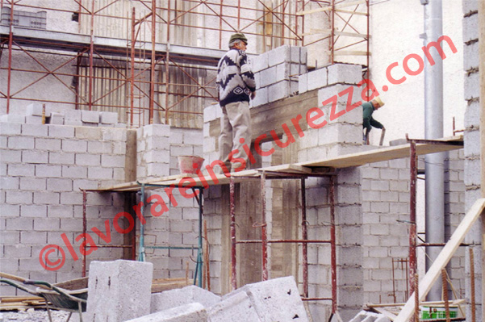

L’unico articolo del D.Lgs 81/08 riferito ai “ponti su cavalletti “ è il 139 che recita: “I ponti su cavalletti, non devono avere altezza superiore a m.2”. Questo articolo non interessa il nostro caso atteso che il lavoratore lavorava su un ponte alto 1,80 m.
( arresto fino a 2 mesi o ammenda da € 500 a € 2.000)
Per trovare il corrispondente dell’abrogato art.51, comma 4, DPR 164/56 è opportuno leggere l’Allegato XVIII punto 2.2.2.3 , D.Lgs 81/08

“Ponti su cavalletti

2.2.2.1. I piedi dei cavalletti, oltre ad essere irrigiditi mediante tiranti normali e diagonali, devono poggiare sempre su piano stabile e ben livellato.

2.2.2.2. La distanza massima tra due cavalletti consecutivi può essere di m 3,60, quando si usino tavole con sezione trasversale di cm 30 x 5 e lunghe m 4. Quando si usino tavole di dimensioni trasversali minori, esse devono poggiare su tre cavalletti.

2.2.2.3. La larghezza dell'impalcato non deve essere inferiore a 90 centimetri e le tavole che lo costituiscono, oltre a risultare bene accostate fra loro ed a non presentare parti in sbalzo superiori a 20 centimetri, devono essere fissate ai cavalletti di appoggio.

2.2.2.4. E' fatto divieto di usare ponti su cavalletti sovrapposti e ponti con i montanti costituiti da scale a pioli “.

E’ qui nasce il problema, perché l’allegato XVIII punto 2.2.2. e successivi punti (ponti su cavalletti) è richiamato dall’art.122, D.Lgs 81/08 che testualmente recita:
” Nei lavori che sono eseguiti ad un'altezza superiore ai m 2, devono essere adottate, seguendo lo sviluppo dei lavori stessi, adeguate impalcature o ponteggi o idonee opere provvisionali o comunque precauzioni atte ad eliminare i pericoli di caduta di persone e di cose conformemente al punto 2 dell’ ALLEGATO XVIII”.
(art 122 D.Lgs 81/08 ) arresto da 2 a 4 mesi o ammenda da € 1.500 a € 5.000

Ma se l’ articolo 139, D.Lgs 81/08 sancisce che “I ponti su cavalletti, non devono avere altezza superiore a m.2” perché le norme che regolano i ponti su cavalletti sono stati inclusi nell’art.122, D.Lgs 81/08 che a sua volta recita “Nei lavori che sono eseguiti ad un'altezza superiore ai m 2………………”.

E’ una mia errata interpretazione o è un errore del legislatore?
Nel caso trattato, se la mia interpretazione non dovesse essere errata, gli ispettori non potranno imporre al datore di lavoro alcuna prescrizione (art 122 D.Lgs 81/08: arresto da 2 a 4 mesi o ammenda da € 1.500 a € 5.000), ma bensì una disposizione.
Dalle mie parti un detto recita: “Chi lascia la via vecchia per la nuova, sa quello che lascia ma non sa quello che trova”.

